BookOnShelf



Functioneel Ontwerp

# Versiebeheer

|  |  |  |  |
| --- | --- | --- | --- |
| **Datum** | **Versie** | **Wijziging** | **Wie** |
| 13-1-2016 | 1.0 | Eerste Concept | Rik van Doorn |
| 18-1-2016 | 1.1 | Meer wireframes toevoegen | Rik van Doorn |

# Inleiding

Het doel van dit document is om een inzicht te geven van de functies die de applicatie moet kunnen uitvoeren. De op te leveren software zal in zijn geheel worden opgeleverd waarna de algehele gebruikerstest zal plaatsvinden.

Alle functies binnen de software zijn in dit document beschreven.

# Inhoudsopgave

Versiebeheer 2

Inleiding 3

Inhoudsopgave 4

Functionele eisen/wensen 5

Onmogelijkheden 5

Functionele beschrijvingen 6

# Functionele eisen/wensen

De functionaliteiten zullen gemaakt worden in een library zodat nieuwe versies makkelijk gedistributeerd kunnen worden.

Het systeem kent 2 soorten gebruikers (actoren): Beheerder, Lid

### Actor ‘Beheerder’

1. De beheerder moet kunnen inloggen middels een gebruikersnaam en wachtwoord
2. De beheerder moet leden kunnen toevoegen, verwijderen en beheren
3. De beheerder moet boeken kunnen toevoegen, verwijderen en beheren
4. De beheerder moet kunnen zien welke boeken al meer dan een maand uitgeleend zijn
5. De beheerder moet leningen van leden kunnen zien
6. De beheerder moet reserveringen van leden kunnen zien
7. De beheerder moet boeken uit kunnen lenen aan leden
8. De beheerder moet boeken kunnen inleveren voor leden
9. De beheerder moet boeken kunnen reserveren voor leden
10. De beheerder moet een reservering kunnen annuleren voor leden
11. De beheerder moet kunnen uitloggen

### Actor ‘Lid’

1. Een lid moet kunnen inloggen middels een ledenpas met barcode
2. Een lid moet leningen kunnen zien
3. Een lid moet reserveringen kunnen zien
4. Een lid moet een boek kunnen lenen
5. Een lid moet een boek kunnen reserveren
6. Een lid moet een geleend boek weer in kunnen leveren
7. Een lid moet een reservering kunnen annuleren
8. Een lid moet kunnen uitloggen

# Onmogelijkheden

Er zijn geen onmogelijkheden ten aanzien van de minimale eisen/wensen.

# Functionele beschrijvingen

## Beheerder

### Inloggen

|  |  |
| --- | --- |
| Naam | Inloggen(Beheerder.1) |
| Versie | 1.0 |
| Actor(en) | Beheerder |
| Preconditie | Op het inlogscherm voor beheerders. |
| Omschrijving | De beheerder voert een gebruikersnaam en wachtwoord in en als deze correct zijn gaat de beheerder door naar het scherm waar alles beheert kan worden. |
| Uitzonderingen | * Gebruikersnaam of wachtwoord incorrect   + *Gebruikersnaam/wachtwoord is incorrect*   + Gaat terug naar het inlog scherm |
| Niet functionele eisen |  |
| Postconditie | De applicatie gaat naar het beheerscherm. |

### Lid toevoegen

|  |  |
| --- | --- |
| Naam | Lid toevoegen(Beheerder.2A) |
| Versie | 1.0 |
| Actor(en) | Beheerder |
| Preconditie | Ingelogd en op het beheerscherm voor leden en heeft een lid geselecteerd. |
| Omschrijving | De beheerder klikt op de knop ‘Lid toevoegen’ en vult vervolgens alle benodigde informatie van het lid in. Als dit allemaal is ingevuld kan een barcode gescant worden voor de ledenpas. |
| Uitzonderingen | * Niet alle benodigde informatie ingevuld   + *Voer a.u.b. alle benodigde velden in*   + Gaat terug naar het toevoeg scherm * Druk op annuleer knop   + *Weet u zeker dat u dit wilt annuleren?*   + ‘Ja’ = De applicatie gaat terug naar het beheer scherm |
| Niet functionele eisen |  |
| Postconditie | De applicatie gaat naar het beheerscherm voor leden en het lid is toegevoegd. |

### Lid verwijderen

|  |  |
| --- | --- |
| Naam | Lid verwijderen(Beheerder.2B) |
| Versie | 1.0 |
| Actor(en) | Beheerder |
| Preconditie | Ingelogd en op het beheerscherm voor leden en heeft een lid geselecteerd. |
| Omschrijving | De beheerder klikt op de knop ‘Lid verwijderen’ en de applicatie vraagt ‘*Weet u zeker dat u dit *naam van lid* wilt verwijderen?*’. Als de beheerder op ‘Ja’ drukt word het lid verwijderd en gaat de applicatie terug naar het beheerscherm. |
| Uitzonderingen | * Druk op ‘Nee’ knop   + De applicatie gaat terug naar het beheer scherm |
| Niet functionele eisen |  |
| Postconditie | De applicatie gaat naar het beheerscherm voor leden en het lid is toegevoegd. |

### Lid beheren

|  |  |
| --- | --- |
| Naam | Lid beheren(Beheerder.2C) |
| Versie | 1.0 |
| Actor(en) | Beheerder |
| Preconditie | Ingelogd en op het beheerscherm voor leden en heeft een lid geselecteerd. |
| Omschrijving | De beheerder klikt op een lid en vervolgens op de knop ‘Lid aanpassen’ en veranderd vervolgens de benodigde informatie over het lid en drukt op ‘Toepassen’. |
| Uitzonderingen | * Niet alle benodigde informatie ingevuld   + *Voer a.u.b. alle benodigde velden in*   + Gaat terug naar het aanpas scherm * Druk op annuleer knop   + *Weet u zeker dat u dit wilt annuleren?*   + ‘Ja’ = De applicatie gaat terug naar het beheer scherm |
| Niet functionele eisen |  |
| Postconditie | De applicatie gaat naar het beheerscherm voor leden en het lid is aangepast. |

### Boek toevoegen

|  |  |
| --- | --- |
| Naam | Boek toevoegen(Beheerder.3A) |
| Versie | 1.0 |
| Actor(en) | Beheerder |
| Preconditie | Ingelogd en op het beheerscherm voor boeken. |
| Omschrijving | De beheerder klikt op ‘Boek toevoegen’ en kan vervolgens een barcode scannen. Als deze barcode gevonden kan worden zal de applicatie vragen of de verkregen informatie correct is. Als er geen barcode gevonden kan worden of de informatie is niet correct kan de beheerder handmatig de benodigde informatie invullen en vervolgens op ‘Toevoegen’ drukken. |
| Uitzonderingen | * Niet alle benodigde informatie ingevuld   + *Voer a.u.b. alle benodigde velden in*   + Gaat terug naar het toevoeg scherm * Druk op annuleer knop   + *Weet u zeker dat u dit wilt annuleren?*   + ‘Ja’ = De applicatie gaat terug naar het beheer scherm |
| Niet functionele eisen |  |
| Postconditie | De applicatie gaat naar het beheerscherm voor boeken en het boek is toegevoegd. |

### Boek verwijderen

|  |  |
| --- | --- |
| Naam | Boek verwijderen(Beheerder.3B) |
| Versie | 1.0 |
| Actor(en) | Beheerder |
| Preconditie | Ingelogd en op het beheerscherm voor boeken en heeft een boek geselecteerd. |
| Omschrijving | De beheerder klikt op de knop ‘Boek verwijderen’ en de applicatie vraagt ‘*Weet u zeker dat u dit *naam van boek* wilt verwijderen?*’. Als de beheerder op ‘Ja’ drukt word het boek verwijderd en gaat de applicatie terug naar het beheerscherm. Het boek word ook uit alle eventuele leden’s ‘Geleend’ lijst verwijderd |
| Uitzonderingen | * Druk op ‘Nee’ knop   + De applicatie gaat terug naar het beheer scherm |
| Niet functionele eisen |  |
| Postconditie | De applicatie gaat naar het beheerscherm voor leden en het lid is toegevoegd. |

### Boek aanpassen

|  |  |
| --- | --- |
| Naam | Boek aanpassen(Beheerder.3C) |
| Versie | 1.0 |
| Actor(en) | Beheerder |
| Preconditie | Ingelogd en op het beheerscherm voor boeken. |
| Omschrijving | De beheerder klikt op een boek en vervolgens op ‘Boek aanpassen’ en veranderd vervolgens de benodigde informatie over het boek en klikt op ‘Toepassen’. |
| Uitzonderingen | * Niet alle benodigde informatie ingevuld   + *Voer a.u.b. alle benodigde velden in*   + Gaat terug naar het aanpas scherm * Druk op annuleer knop   + *Weet u zeker dat u dit wilt annuleren?*   + ‘Ja’ = De applicatie gaat terug naar het beheer scherm |
| Niet functionele eisen |  |
| Postconditie | De applicatie gaat naar het beheerscherm voor boeken en het boek is aangepast. |

### Te late boeken beheren

|  |  |
| --- | --- |
| Naam | Boeken over een maand geleend beheren(Beheerder.4) |
| Versie | 1.0 |
| Actor(en) | Beheerder |
| Preconditie | Ingelogd en op het beheerscherm voor boeken of leden. |
| Omschrijving | De beheerder heeft rechts bovenin een knop staan waarop staat hoeveel boeken nu te laat zijn. De beheerder kan hierop klikken om informatie over deze boeken en de leden te zien. Vervolgens kan de beheerder op ‘Terug’ drukken om terug te gaan naar het beheer scherm. |
| Uitzonderingen |  |
| Niet functionele eisen |  |
| Postconditie |  |

### Leningen van leden bekijken

|  |  |
| --- | --- |
| Naam | Leningen van leden bekijken(Beheerder.5) |
| Versie | 1.0 |
| Actor(en) | Beheerder |
| Preconditie | Ingelogd en op het beheerscherm voor leden. |
| Omschrijving | De beheerder kan een lid selecteren en vervolgens op de ‘Leningen’ knop drukken. De applicatie gaat dan naar een lijst met alle boeken die dat lid geleend heeft. |
| Uitzonderingen | * Geen lid geselecteerd   + De knop is niet actief |
| Niet functionele eisen |  |
| Postconditie | De applicatie is op de lijst met leningen voor het lid |

### Reserveringen van leden bekijken

|  |  |
| --- | --- |
| Naam | Reserveringen van leden bekijken(Beheerder.6) |
| Versie | 1.0 |
| Actor(en) | Beheerder |
| Preconditie | Ingelogd en op het beheerscherm voor leden. |
| Omschrijving | De beheerder kan een lid selecteren en vervolgens op de ‘Reserveringen’ knop drukken. De applicatie gaat dan naar een lijst met alle boeken die dat lid gereserveerd heeft. |
| Uitzonderingen | * Geen lid geselecteerd   + De knop is niet actief |
| Niet functionele eisen |  |
| Postconditie | De applicatie is op de lijst met reserveringen voor het lid |

### Boek uitlenen aan lid

|  |  |
| --- | --- |
| Naam | Boek uitlenen aan lid(Beheerder.7) |
| Versie | 1.0 |
| Actor(en) | Beheerder |
| Preconditie | Ingelogd en op het leningenscherm voor een lid. |
| Omschrijving | De beheerder drukt op de ‘Boek uitlenen’ knop. De applicatie vraagt vervolgens om een barcode. Als de barcode van het boek gescand is laat de applicatie wat informatie over het boek zien. Dan drukt de beheerder op ‘Boek uitlenen’. De applicatie vraagt nu ‘Wilt u *naam van boek* uitlenen aan *naam van lid*?’. De beheerder drukt op ‘Ja’ en het boek is uitgeleend aan het lid. Vervolgens gaat de applicatie terug naar het leningenscherm. |
| Uitzonderingen | * De beheerder drukt op de ‘Annuleren’ knop   + De applicatie zegt ‘*Weet u zeker dat u wilt annuleren?*’   + Als de beheerder op ‘Ja’ drukt gaat de applicatie naar het leningenscherm   + Als de beheerder op ‘Nee’ drukt gaat de applicatie terug naar het barcodescherm |
| Niet functionele eisen |  |
| Postconditie | De applicatie is op het leningenscherm en het boek is uitgeleend aan het lid. |

### Boek inleveren voor lid met barcode

|  |  |
| --- | --- |
| Naam | Boek inleveren voor lid(Beheerder.8A) |
| Versie | 1.0 |
| Actor(en) | Beheerder |
| Preconditie | Ingelogd en op het leningenscherm voor een lid zonder een lening geselecteerd te hebben. |
| Omschrijving | De beheerder drukt op de ‘Boek inleveren’ knop en de applicatie vraagt om een barcode. Als de barcode gescand is en het is een boek wat dit lid heeft geleend, vraagt de applicate ‘*Wilt u *naam van boek* voor *naam van lid* inleveren?*’. Als de beheerder op ‘Ja’ drukt, is het boek ingeleverd. |
| Uitzonderingen | * De beheerder drukt op de ‘Annuleren’ knop bij het scannen   + De applicatie zegt ‘*Weet u zeker dat u wilt annuleren?*’   + Als de beheerder op ‘Ja’ drukt gaat de applicatie naar het leningenscherm   + Als de beheerder op ‘Nee’ drukt gaat de applicatie terug naar het barcodescherm * De beheerder drukt op ‘Nee’ bij het inleveren   + De applicatie gaat terug naar het scannen * Het boek is niet aan het lid uitgeleend   + De applicatie zegt ‘*\*naam van lid* heeft *naam van boek* niet geleend.*’   + De applicatie gaat terug naar het leningenscherm * De beheerder heeft een boek geselecteerd op het leningenscherm   + Zie ‘Boek inleveren voor lid zonder barcode’ |
| Niet functionele eisen |  |
| Postconditie | De applicatie vraagt ‘*Wilt u nog een boek inleveren?*’. Als de beheerder op ‘Ja’ drukt, gaat de applicatie terug naar het vragen om een barcode. Als de beheerder op ‘Nee’ drukt, gaat de applicatie terug naar het leningenscherm. |

### Boek inleveren voor lid zonder barcode

|  |  |
| --- | --- |
| Naam | Boek inleveren voor lid(Beheerder.8B) |
| Versie | 1.0 |
| Actor(en) | Beheerder |
| Preconditie | Ingelogd en op het leningenscherm voor een lid en heeft een lening geselecteerd. |
| Omschrijving | De beheerder drukt op de ‘Boek inleveren’ knop en de applicatie vraagt ‘*Wilt u *naam van boek* voor *naam van lid* inleveren?*’. Als de beheerder op ‘Ja’ drukt, gaat de applicatie terug naar het leningenscherm en is het boek ingeleverd. |
| Uitzonderingen | * De beheerder drukt op ‘Nee’ bij het inleveren   + De applicatie gaat terug naar het leningenscherm * De beheerder heeft geen boek geselecteerd op het leningenscherm   + Zie ‘Boek inleveren voor lid met barcode’ |
| Niet functionele eisen |  |
| Postconditie | De applicate is op het leningenscherm en het boek is ingeleverd. |

### Boek reserveren voor lid

|  |  |
| --- | --- |
| Naam | Boek reserveren voor lid(Beheerder.9) |
| Versie | 1.0 |
| Actor(en) | Beheerder |
| Preconditie | Ingelogd en op het reserveringenscherm voor een lid. |
| Omschrijving | De beheerder drukt op de ‘Boek reserveren’ knop en de applicatie gaat naar een lijst waar de beheerder naar boeken kan zoeken en deze kan selecteren. Als de beheerder een boek heeft geselecteerd kan de beheerder op de ‘Boek reserveren’ knop drukken. Vervolgens vraagt de applicatie ‘*Wilt u *naam van boek* voor *naam van lid* reserveren?*’. Als de beheerder op ‘Ja’ drukt gaat de applicatie terug naar het reserveringenscherm. |
| Uitzonderingen | * De beheerder drukt op de ‘Annuleren’ knop bij het selecteren   + De applicatie zegt ‘*Weet u zeker dat u wilt annuleren?*’   + Als de beheerder op ‘Ja’ drukt gaat de applicatie naar het reserveringenscherm   + Als de beheerder op ‘Nee’ drukt gaat de applicatie terug naar het selecteren * De beheerder drukt op ‘Nee’ bij het reserveren   + De applicatie gaat terug naar het selecteren |
| Niet functionele eisen |  |
| Postconditie | De applicatie is op het reserveringenscherm en het boek is gereserveerd voor het lid. |

### Reservering annuleren voor lid

|  |  |
| --- | --- |
| Naam | Reservering annuleren voor lid(Beheerder.10) |
| Versie | 1.0 |
| Actor(en) | Beheerder |
| Preconditie | Ingelogd en op het reserveringenscherm voor een lid met een reservering geselecteerd. |
| Omschrijving | De beheerder drukt op de ‘Reservering annuleren’ knop. Vervolgens vraagt de applicatie ‘*Wilt u de reservering van *naam van boek* voor *naam van lid* annuleren?*’. Als de beheerder op ‘Ja’ drukt, gaat de applicatie terug naar het reserveringenscherm en is de reservering geannuleerd. |
| Uitzonderingen | * De beheerder drukt op de ‘Nee’ knop bij het annuleren   + De applicatie gaat terug naar het reserveringenscherm |
| Niet functionele eisen |  |
| Postconditie | De applicatie is op het reserveringenscherm en de reservering is geannuleerd. |

### Uitloggen

|  |  |
| --- | --- |
| Naam | Uitloggen(Beheerder.11) |
| Versie | 1.0 |
| Actor(en) | Beheerder |
| Preconditie | Ingelogd en op het beheerscherm. |
| Omschrijving | De beheerder klikt op de knop ‘Uitloggen’ en de applicatie vraagt ‘*Weet u zeker dat u wilt uitloggen?*’. Als de beheerder op ‘Ja’ drukt word de beheerder uitgelogd en gaat de applicatie terug naar het loginscherm. |
| Uitzonderingen | * Als de beheerder op ‘Nee’ drukt blijft de applicatie op het beheer scherm en word de gebruiker niet uitgelogd. |
| Niet functionele eisen |  |
| Postconditie | De beheerder is uitgelogd en de applicatie gaat naar het loginscherm. |

## Lid

### Inloggen

|  |  |
| --- | --- |
| Naam | Inloggen(Lid.1) |
| Versie | 1.0 |
| Actor(en) | Lid |
| Preconditie | Op het inlogscherm voor leden. |
| Omschrijving | Het lid scant zijn ledenpas. De applicatie zegt vervolgens ‘*Welkom, *naam van lid\**’ en dan kan het lid op ‘Inloggen’ drukken om in te loggen. |
| Uitzonderingen | * Barcode onbekend   + *‘Deze gebruiker is onbekend’*   + De applicatie gaat terug naar het inlogscherm * Druk op annuleer knop   + *Weet u zeker dat u wilt annuleren?*   + Als het lid op ‘Ja’ drukt, gaat de applicatie terug naar het loginscherm   + Als het lid op ‘Nee’ drukt, gaat de applicatie verder met het inloggen |
| Niet functionele eisen |  |
| Postconditie | De applicatie gaat naar het scherm voor het lid. |

### Leningen bekijken

|  |  |
| --- | --- |
| Naam | Leningen bekijken(Lid.2) |
| Versie | 1.0 |
| Actor(en) | Beheerder |
| Preconditie | Ingelogd en op het scherm voor leden. |
| Omschrijving | Het lid kan op de ‘Leningen’ knop drukken en de applicatie gaat vervolgens naar het leningenscherm. |
| Uitzonderingen |  |
| Niet functionele eisen |  |
| Postconditie | De applicatie is op de lijst met leningen voor het lid. |

### Reserveringen bekijken

|  |  |
| --- | --- |
| Naam | Reserveringen bekijken(Lid.3) |
| Versie | 1.0 |
| Actor(en) | Beheerder |
| Preconditie | Ingelogd en op het scherm voor leden. |
| Omschrijving | Het lid kan op de ‘Reserveringen’ knop drukken en de applicatie gaat vervolgens naar het reserveringenscherm. |
| Uitzonderingen |  |
| Niet functionele eisen |  |
| Postconditie | De applicatie is op de lijst met reserveringen voor het lid. |

### Boek lenen

|  |  |
| --- | --- |
| Naam | Boek lenen(Lid.4) |
| Versie | 1.0 |
| Actor(en) | Lid |
| Preconditie | Ingelogd en op het leningenscherm. |
| Omschrijving | Het lid klikt op de ‘Boek lenen’ knop. De applicatie vraagt vervolgens om een barcode te scannen. Als de barcode is gescand laat de applicatie wat informatie zien over het boek. Hierna kan het lid op ‘Lenen’ drukken om het boek te lenen. Vervolgens vraagt de applicatie ‘*Wilt u *naam van boek* lenen?*’. Als het lid op ‘Ja’ klikt word het boek uitgeleend aan het lid. |
| Uitzonderingen | * Het lid drukt op ‘Annuleren’ bij het scannen   + De applicatie vraagt ‘*Wilt u het lenen annuleren?*’   + Als de beheerder op ‘Ja’ klikt gaat de applicatie terug naar het ledingenscherm   + Als de beheerder op ‘Nee’ drukt gaat de applicatie verder met het scannen * Het lid drukt op ‘Nee’ bij het lenen   + De applicatie gaat terug naar het scannen |
| Niet functionele eisen |  |
| Postconditie | De applicatie vraagt ‘Wilt u nog een boek lenen?’. Als het lid op ‘Ja’ drukt, gaat de applicatie terug naar het scannen. Als het lid op ‘Nee’ drukt, gaat de applicatie terug naar het leningenscherm. |

### Boek reserveren

|  |  |
| --- | --- |
| Naam | Boek reserveren(Lid.5) |
| Versie | 1.0 |
| Actor(en) | Lid |
| Preconditie | Ingelogd en op het reserveringenscherm. |
| Omschrijving | Het lid klikt op de ‘Boek reserveren’ knop. De applicatie gaat vervolgens naar een lijst met beschikbare boeken. Hier kan het lid een boek selecteren en vervolgens op de ‘Boek reserveren’ knop drukken. Vervolgens vraagt de applicatie ‘*Wilt u *naam van boek* reserveren?*’. Als het lid op ‘Ja’ klikt word het boek gereserveerd voor het lid. De applicatie gaat nu terug naar het reserveringenscherm. |
| Uitzonderingen | * Het lid drukt op ‘Annuleren’ bij het selecteren   + De applicatie vraagt ‘*Wilt u het reserveren annuleren?*’   + Als de beheerder op ‘Ja’ klikt gaat de applicatie terug naar het reserveringenscherm   + Als de beheerder op ‘Nee’ drukt gaat de applicatie verder met het selecteren * Het lid drukt op ‘Nee’ bij het reserveren   + De applicatie gaat terug naar het selecteren |
| Niet functionele eisen |  |
| Postconditie | De applicatie is op het reserveringenscherm en het boek is gereserveerd. |

### Boek inleveren

|  |  |
| --- | --- |
| Naam | Boek inleveren(Lid.6) |
| Versie | 1.0 |
| Actor(en) | Lid |
| Preconditie | Ingelogd en op het leningenscherm. |
| Omschrijving | Het lid klikt op de ‘Boek inleveren’ knop. De applicatie vraagt vervolgens om een barcode te scannen. Als de barcode is gescand vraagt de applicatie ‘*Wilt u *naam van boek* inleveren?*’. Als het lid op ‘Ja’ klikt word het boek ingeleverd. |
| Uitzonderingen | * Het lid drukt op ‘Annuleren’ bij het scannen   + De applicatie vraagt ‘*Wilt u het inleveren annuleren?*’   + Als de beheerder op ‘Ja’ klikt gaat de applicatie terug naar het ledingenscherm   + Als de beheerder op ‘Nee’ drukt gaat de applicatie verder met het scannen * Het lid drukt op ‘Nee’ bij het inleveren   + De applicatie gaat terug naar het scannen |
| Niet functionele eisen |  |
| Postconditie | De applicatie vraagt ‘Wilt u nog een boek inleven?’. Als het lid op ‘Ja’ drukt, gaat de applicatie terug naar het scannen. Als het lid op ‘Nee’ drukt, gaat de applicatie terug naar het leningenscherm. |

### Reservering annuleren

|  |  |
| --- | --- |
| Naam | Reservering annuleren(Lid.7) |
| Versie | 1.0 |
| Actor(en) | Lid |
| Preconditie | Ingelogd en op het reserveringenscherm. |
| Omschrijving | Het lid klikt op de ‘Reservering annuleren’ knop. Vervolgens vraagt de applicatie ‘*Wilt u de reservering van *naam van boek* annuleren?*’. Als het lid op ‘Ja’ klikt word de reservering geannuleerd. De applicatie gaat nu terug naar het reserveringenscherm. |
| Uitzonderingen | * Het lid drukt op ‘Nee’ bij het annuleren   + De applicatie gaat terug naar het reserveringenscherm |
| Niet functionele eisen |  |
| Postconditie | De applicatie is op het reserveringenscherm en de reservering is geannuleerd. |

### Uitloggen

|  |  |
| --- | --- |
| Naam | Uitloggen(Lid.8) |
| Versie | 1.0 |
| Actor(en) | Beheerder |
| Preconditie | Ingelogd en op het scherm voor leden. |
| Omschrijving | Het lid klikt op de knop ‘Uitloggen’ en de applicatie vraagt ‘*Weet u zeker dat u wilt uitloggen?*’. Als het lid op ‘Ja’ drukt word het lid uitgelogd en gaat de applicatie terug naar het loginscherm. |
| Uitzonderingen | * Als het lid op ‘Nee’ drukt blijft de applicatie op het scherm voor leden en word de gebruiker niet uitgelogd. |
| Niet functionele eisen |  |
| Postconditie | Het lid is uitgelogd en de applicatie gaat naar het loginscherm. |

# Wireframes

## Algemeen

### Inlogscherm algemeen

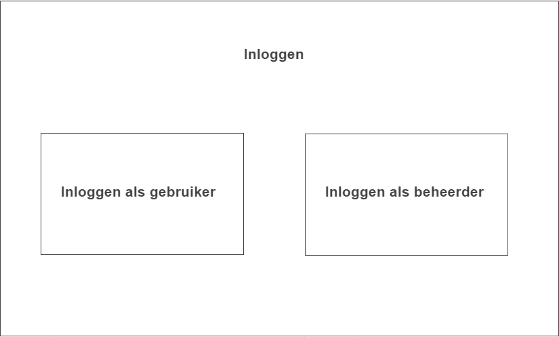

### Inlogscherm gebruiker

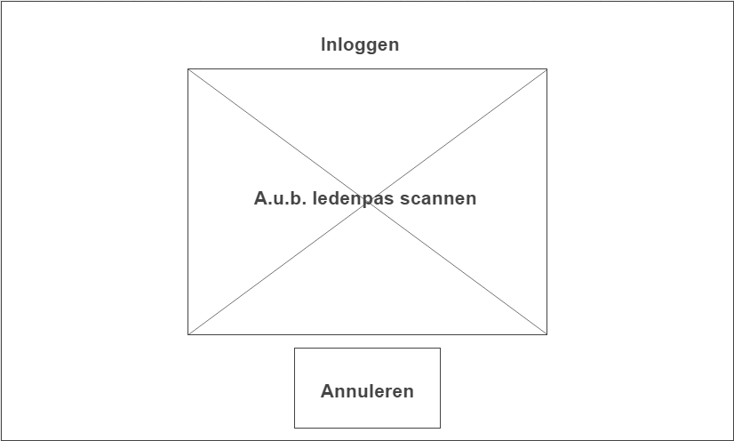

### Inlogscherm gebruiker niet herkend

### http://puu.sh/mAbuT/c3419c0009.png

### Inlogscherm gebruiker annuleren

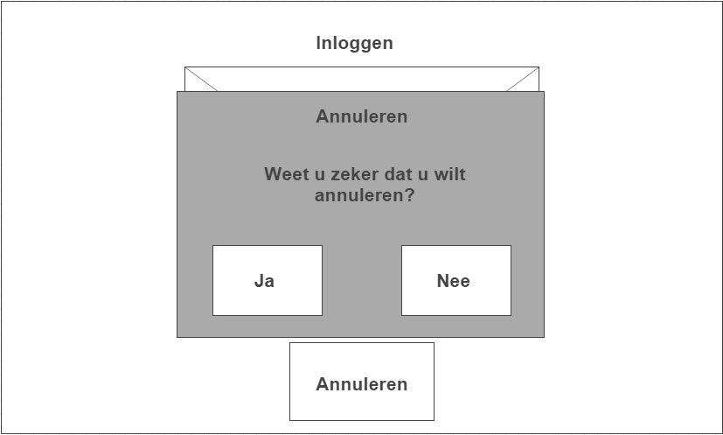

### Inlogscherm beheerder

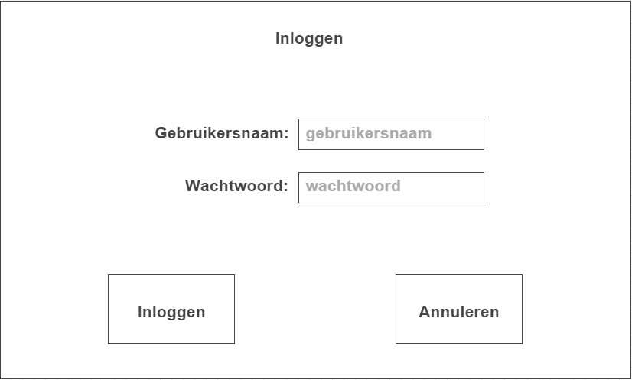

### Inlogscherm beheerder gebruikersnaam/wachtwoord onjuist

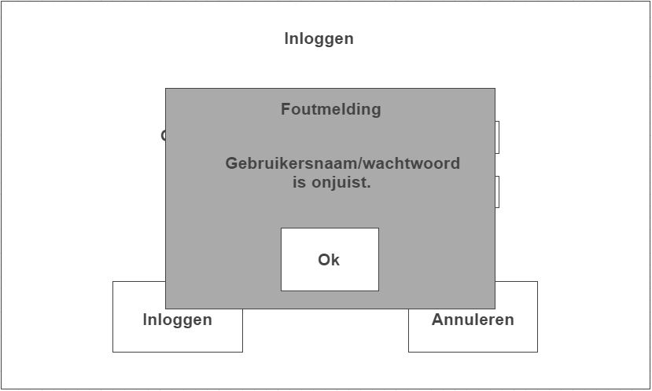

### Inlogscherm beheerder annuleren

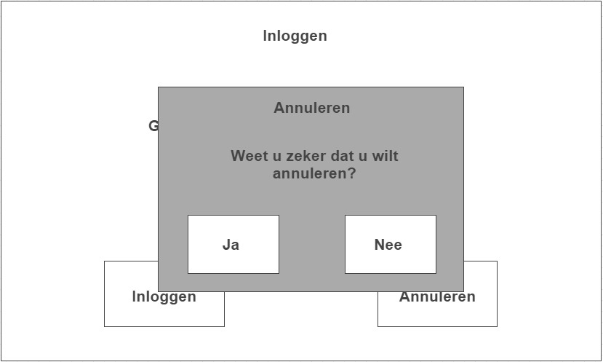

## Beheerder

### Beheerscherm algemeen

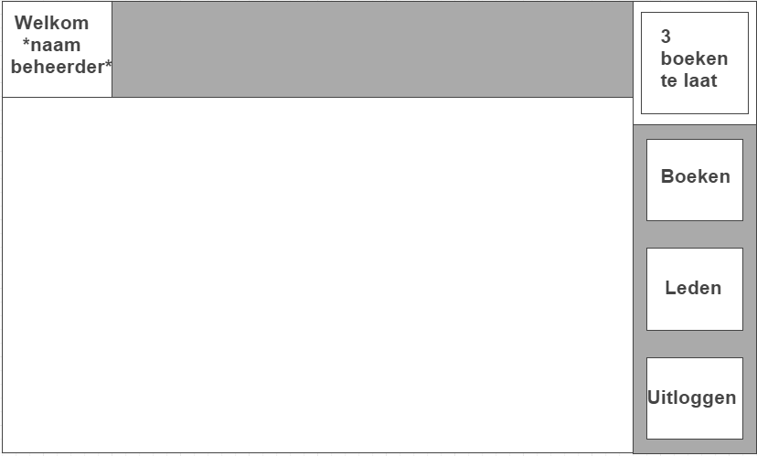

### Beheerscherm boeken

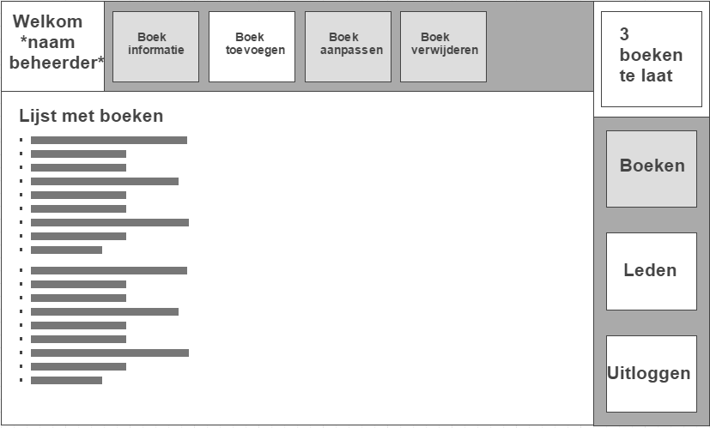

### Beheerscherm boeken met boek geselecteerd

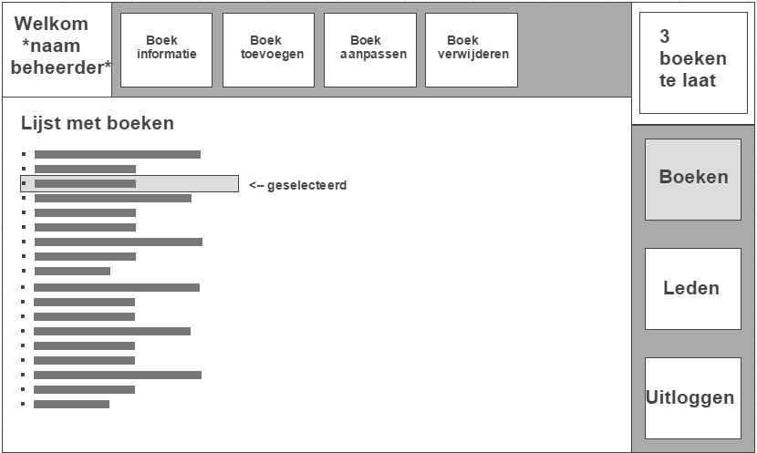

### Boek toevoegen

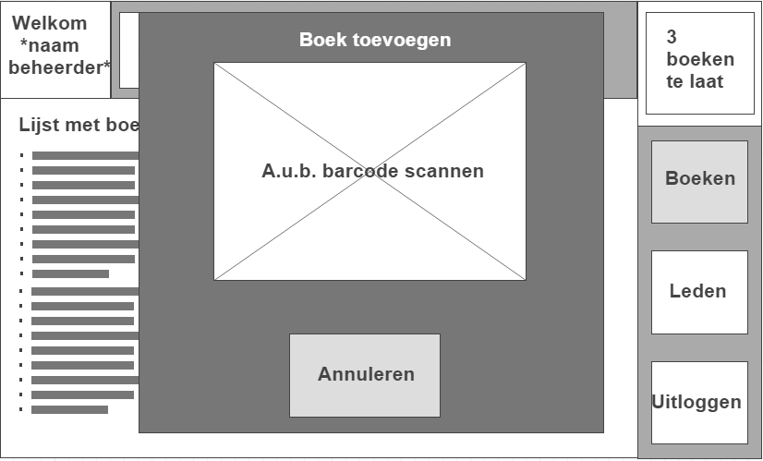

### Boek toevoegen annuleren

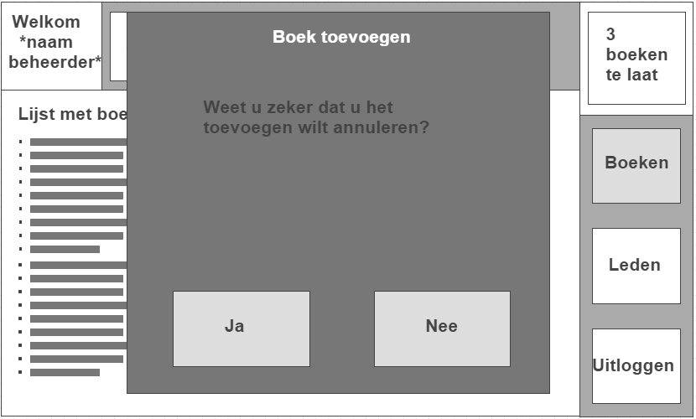

### Boek toevoegen niet herkend

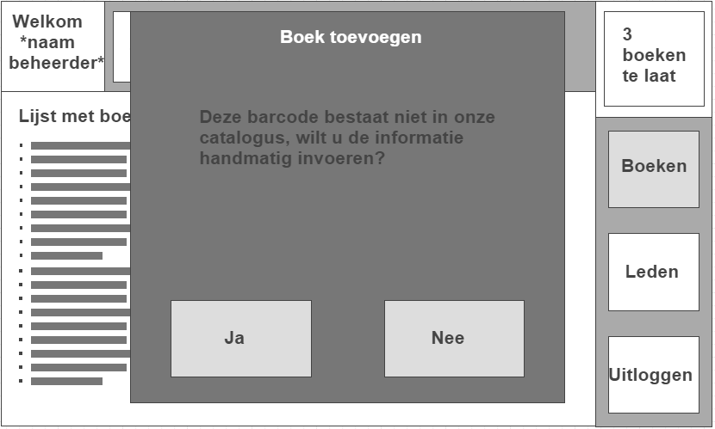

### Boek toevoegen handmatig

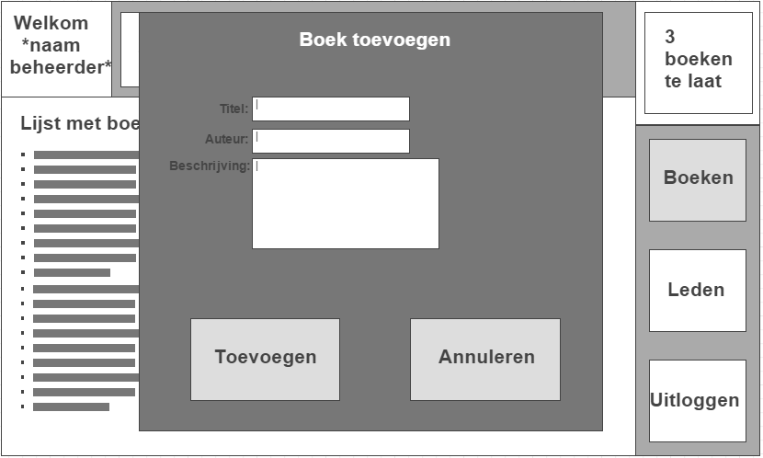

### Boek aanpassen

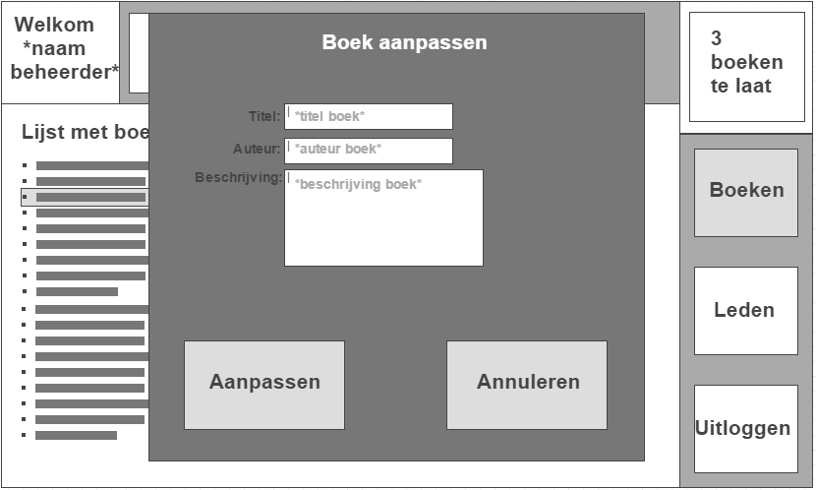

### Boek aanpassen annuleren

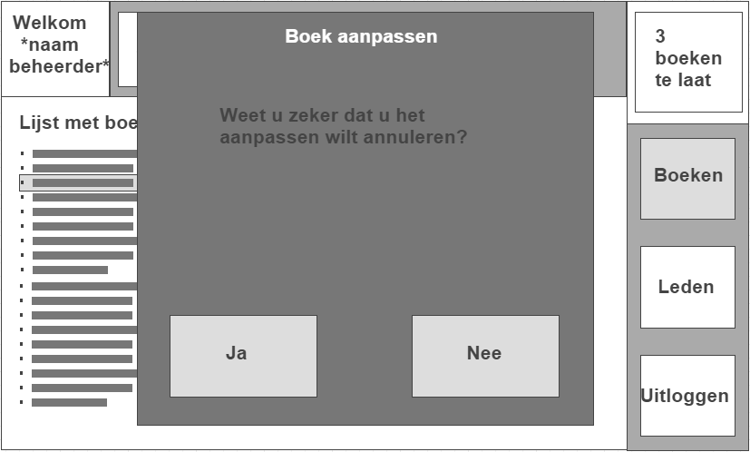

### Boek verwijderen

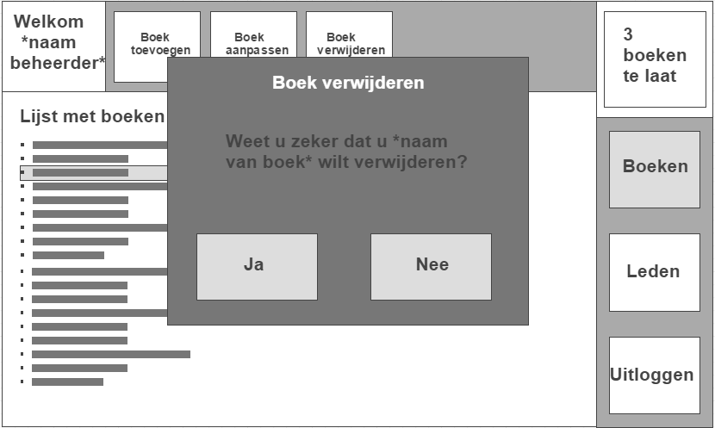

### Boek informatie

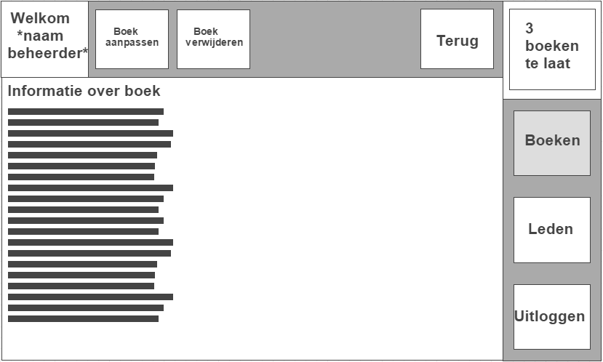

### Boek informatie aanpassen

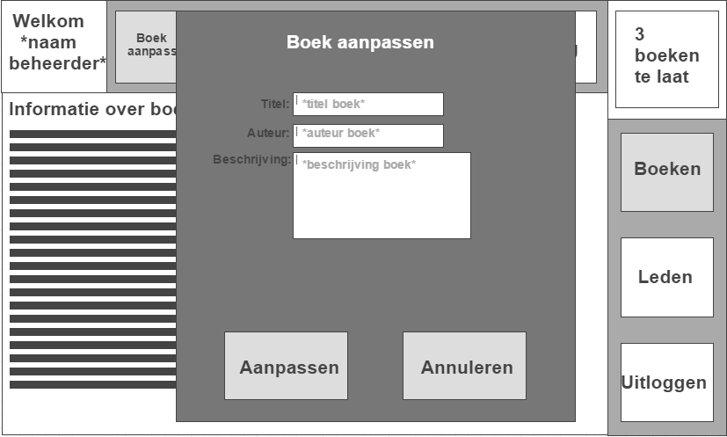

### Boek informatie verwijderen

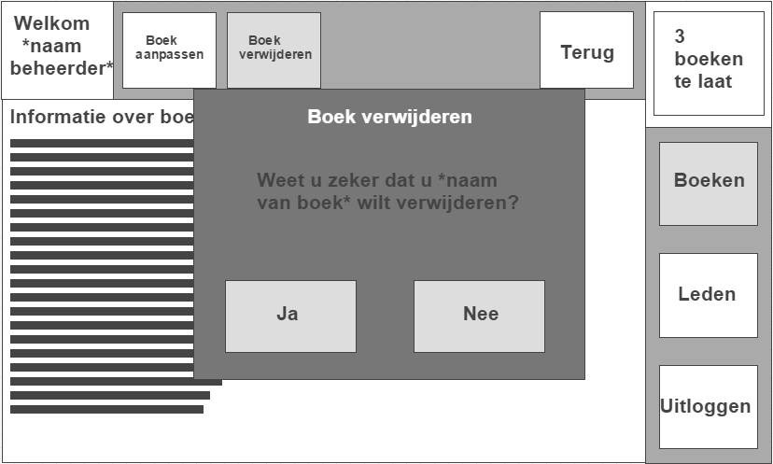

### Beheerscherm leden

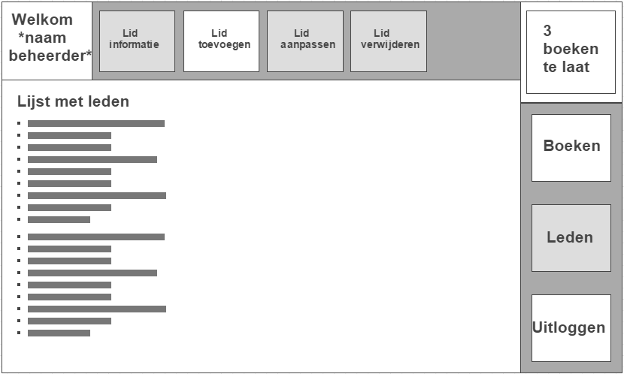

### Beheerscherm leden met lid geselecteerd

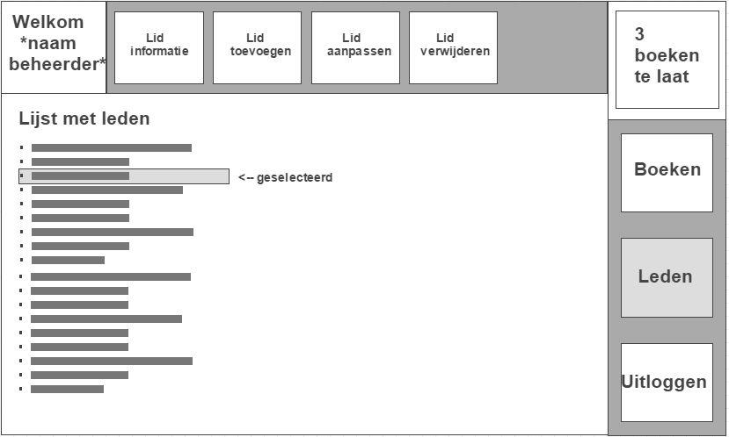

### Lid toevoegen

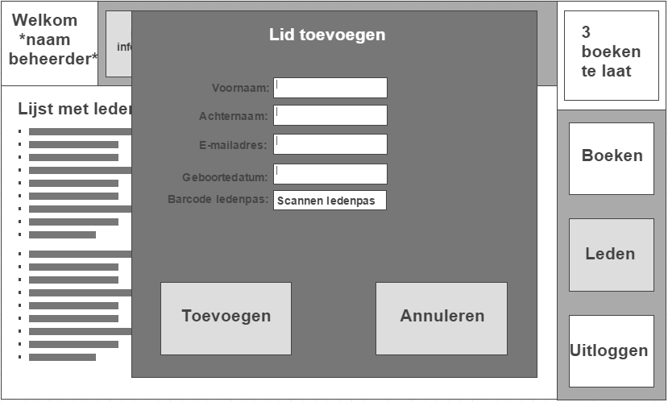

### Lid toevoegen scannen

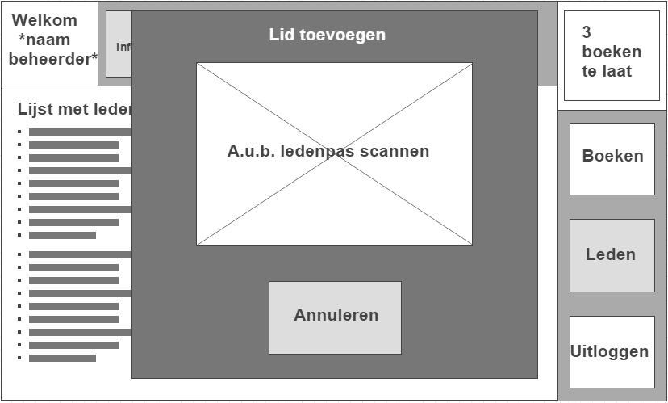

### Lid aanpassen

### http://puu.sh/mAeb5/598009a396.png

### Lid aanpassen scannen

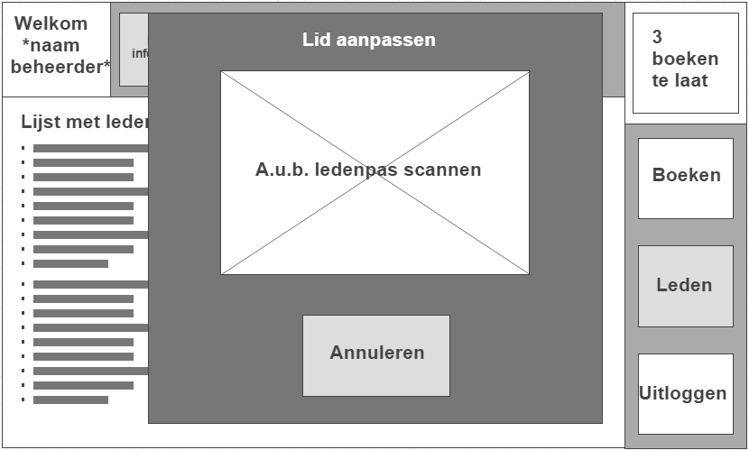

### Lid verwijderen

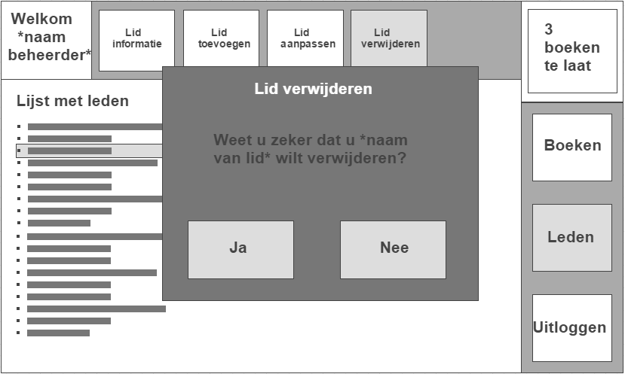

### Lid informatie

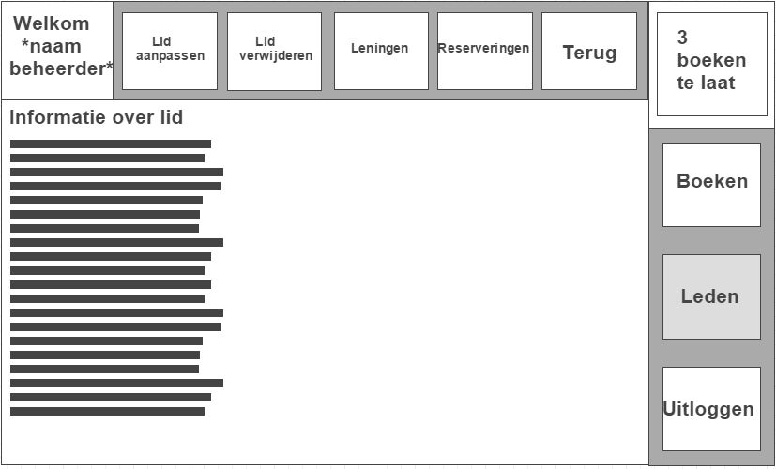

### Lid informatie aanpassen

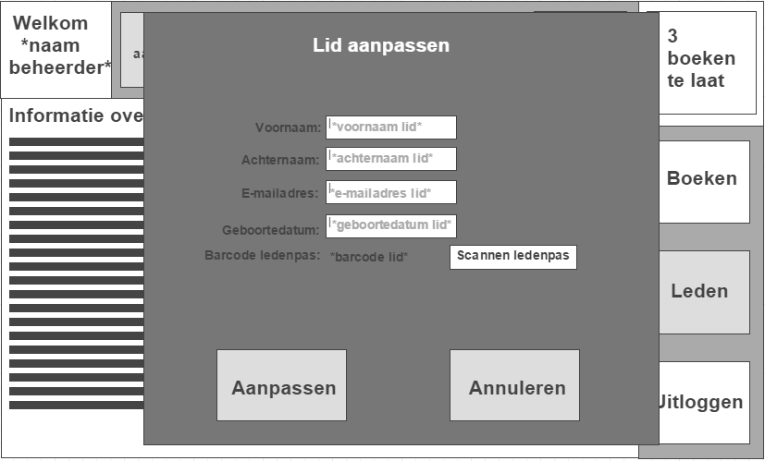

### Lid informatie verwijderen

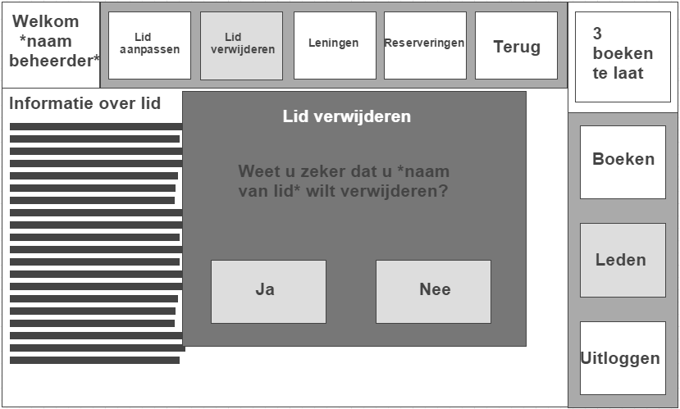

### Lid informatie leningen

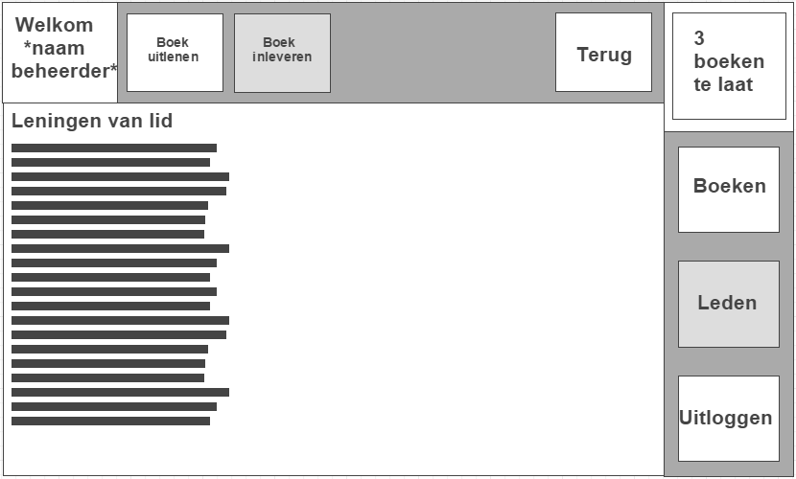

### Lid informatie leningen met lening geselecteerd

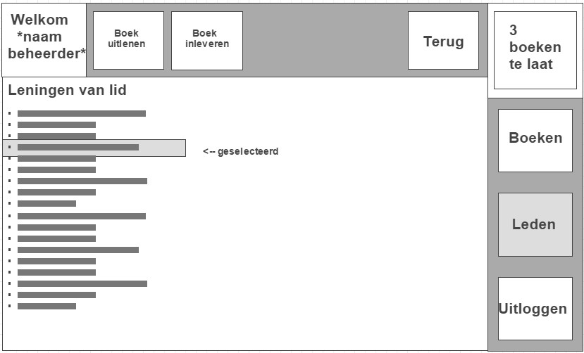

### Lening uitlenen

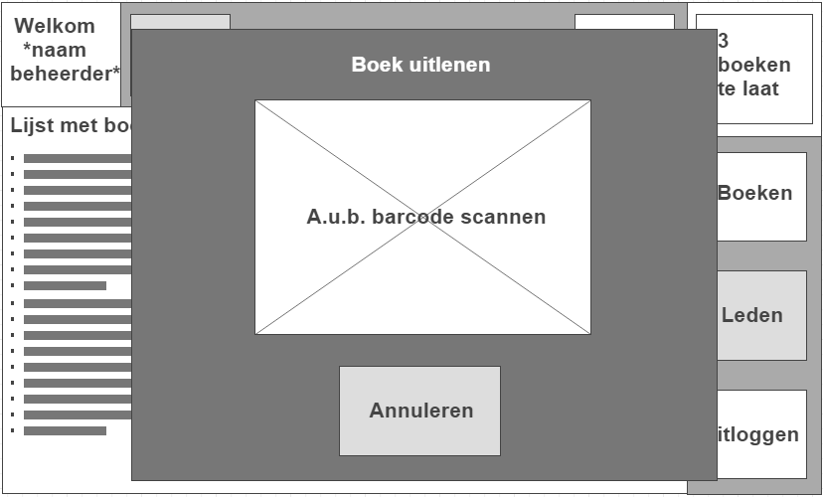

### Lening uitlenen annuleren

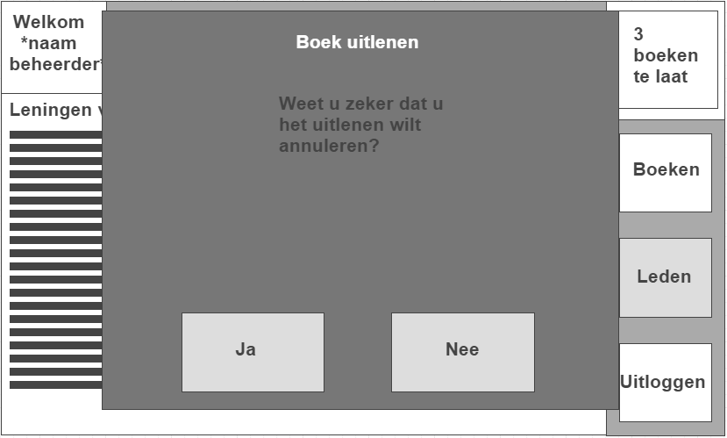

### Lening uitlenen bevestigen

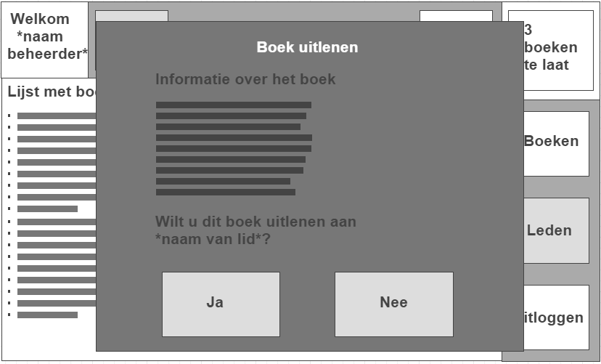

### Lening inleveren met barcode

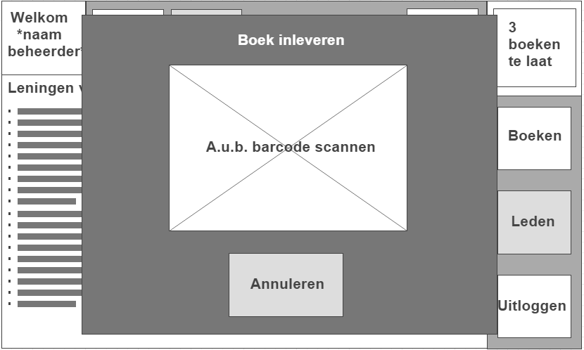

### Lening inleveren met barcode bevestigen

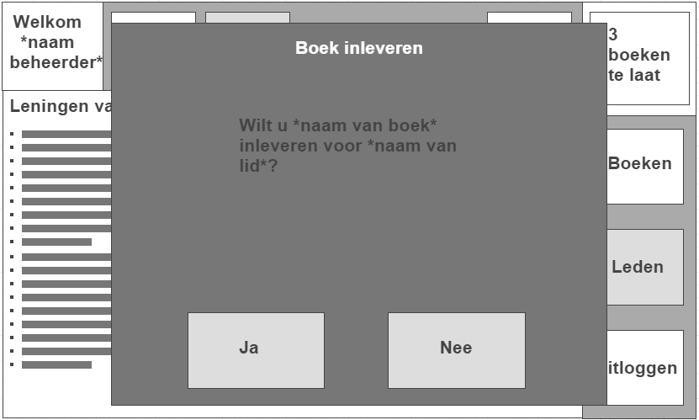

### Lening inleveren zonder barcode

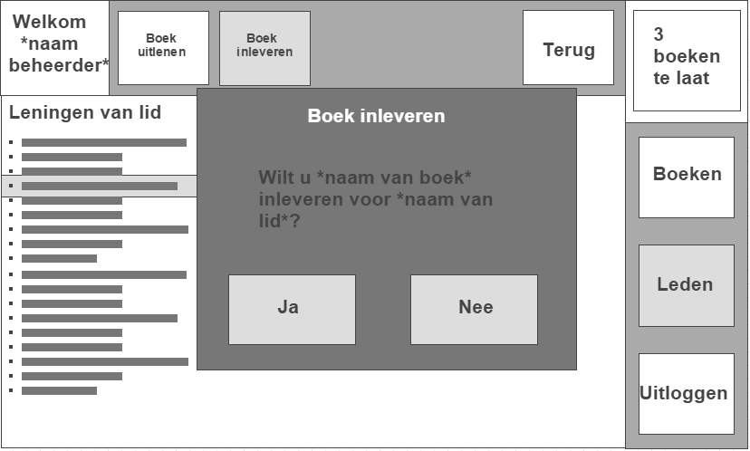

### Lid informatie reserveringen

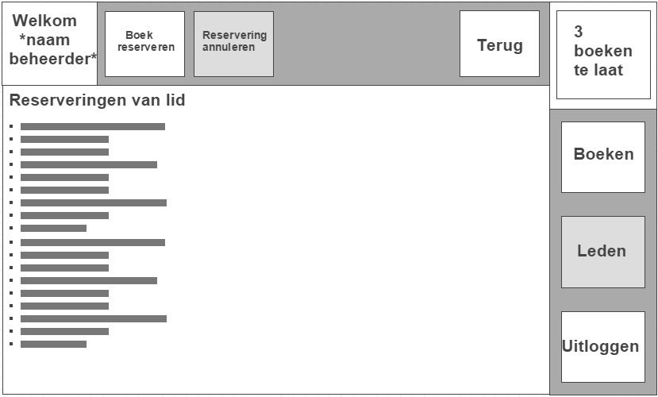

### Lid informatie reserveringen met reservering geselecteerd

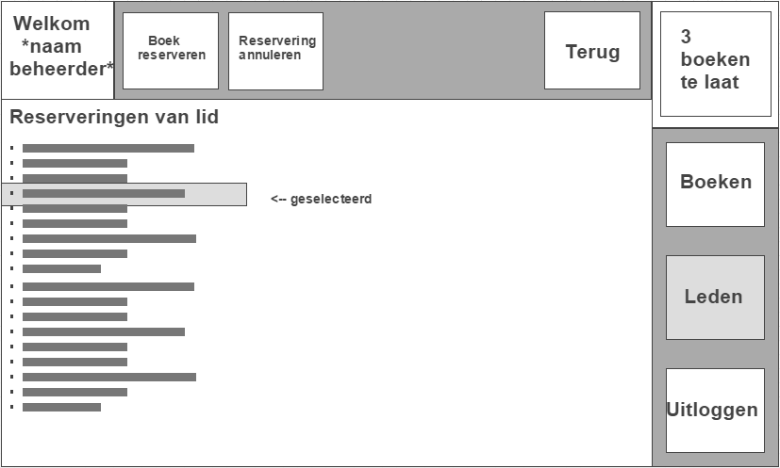

### Reserveren selecteren

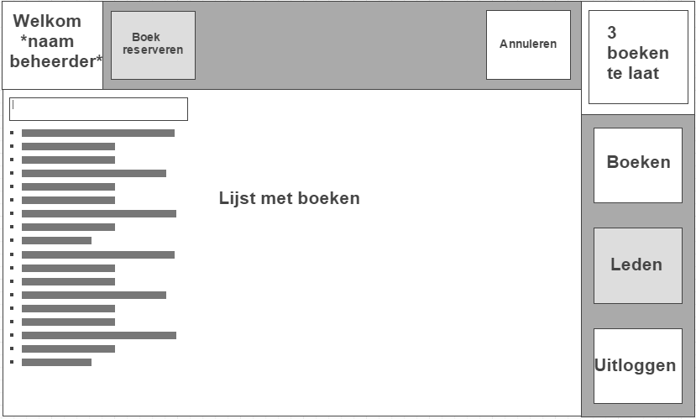

### Reserveren geselecteerd

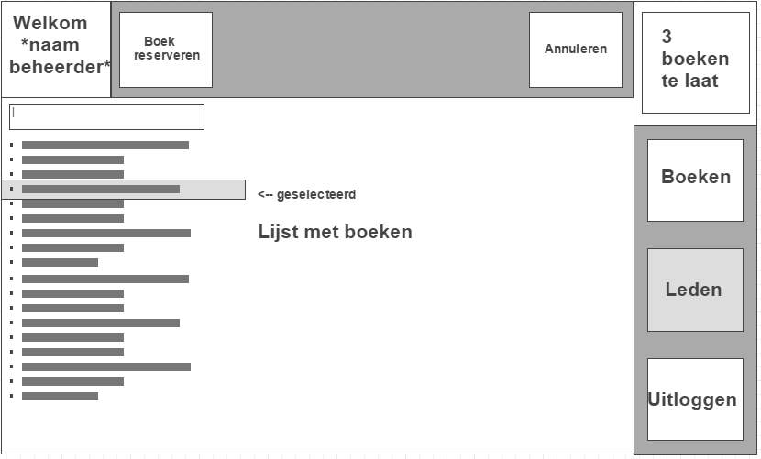

### Reserveren bevestigen

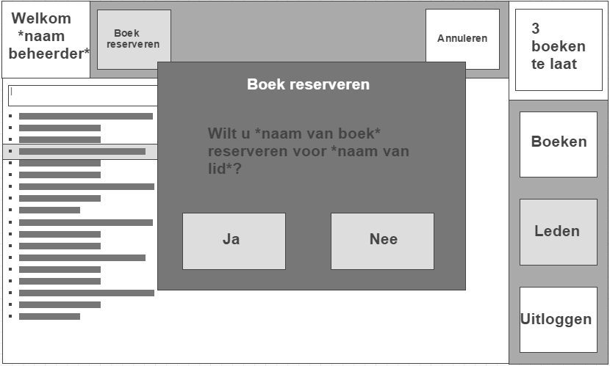

### Reservering annuleren

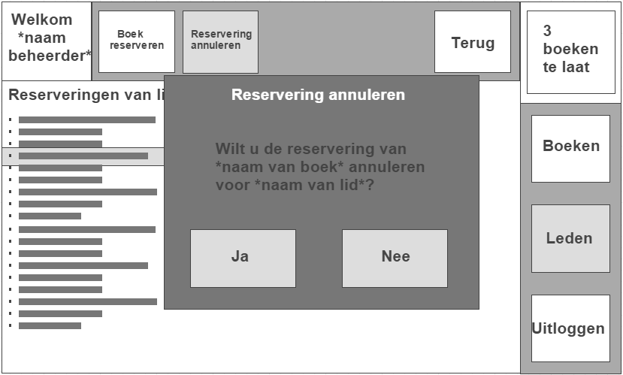

### Beheerscherm te late boeken

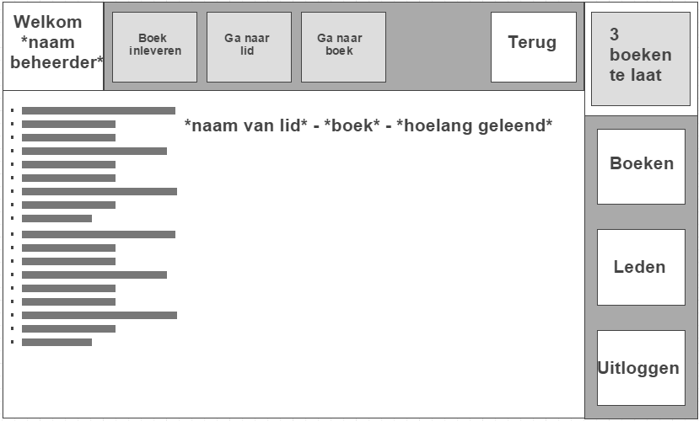

### Beheerscherm te late boeken met boek geselecteerd

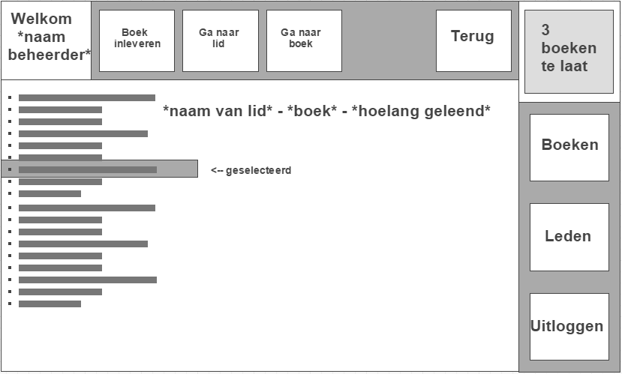

### Beheerscherm te late boeken boek inleveren

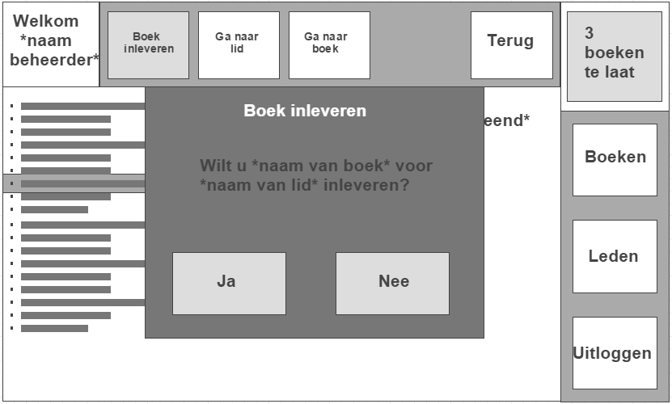

### Beheerscherm te late boeken ga naar lid

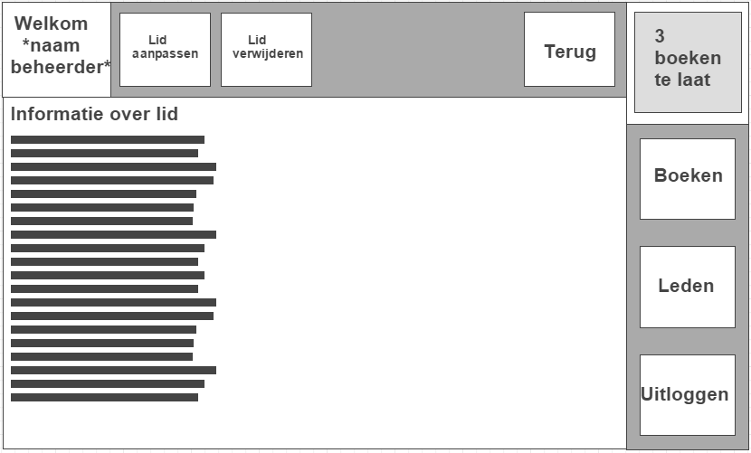

### Beheerscherm te late boeken lid aanpassen

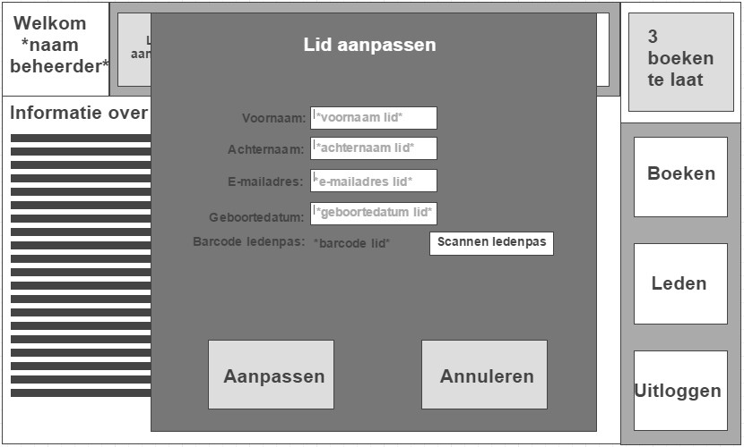

### Beheerscherm te late boeken lid verwijderen

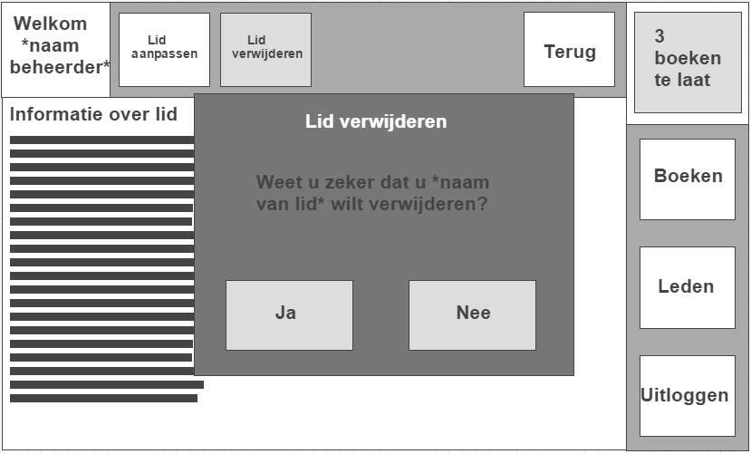

### Beheerscherm te late boeken ga naar boek

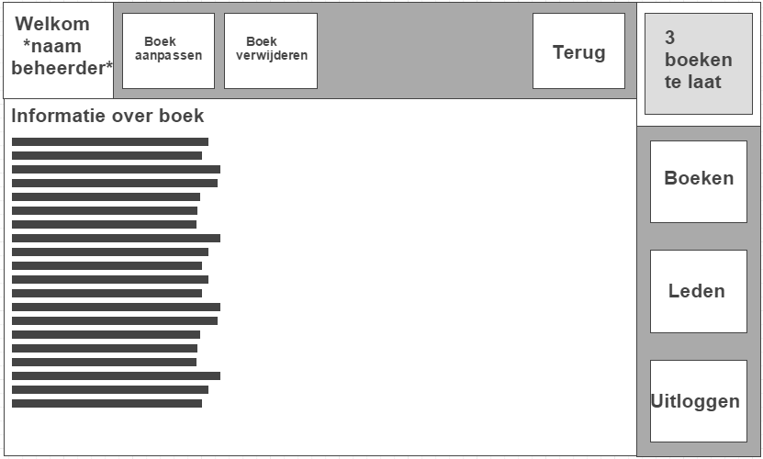

### Beheerscherm te late boeken boek aanpassen

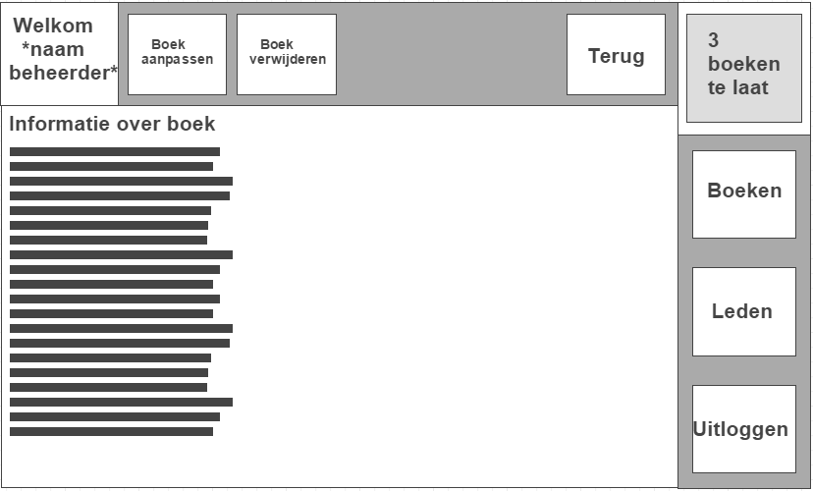

### Beheerscherm te late boeken boek verwijderen

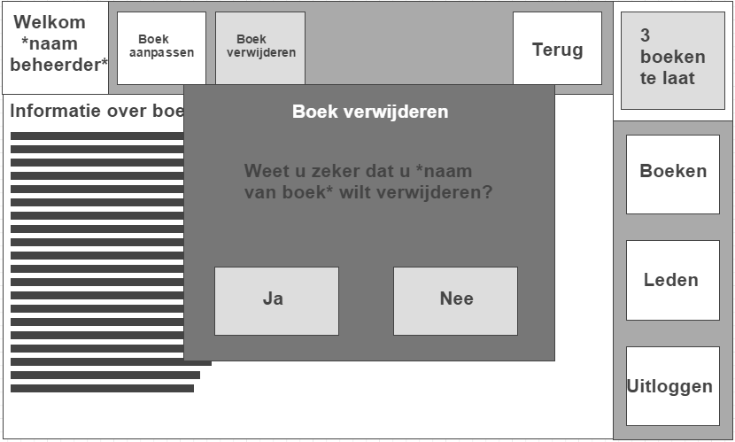

### Uitloggen

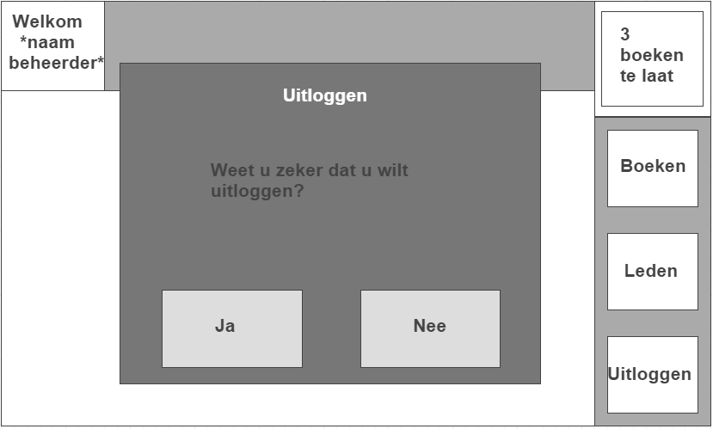

## Lid

### Ledenscherm

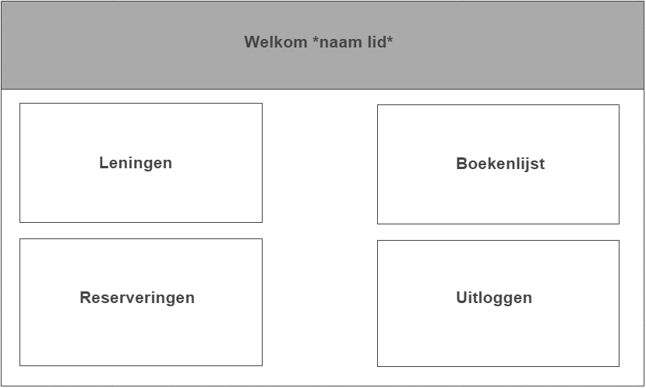

### Leningenscherm

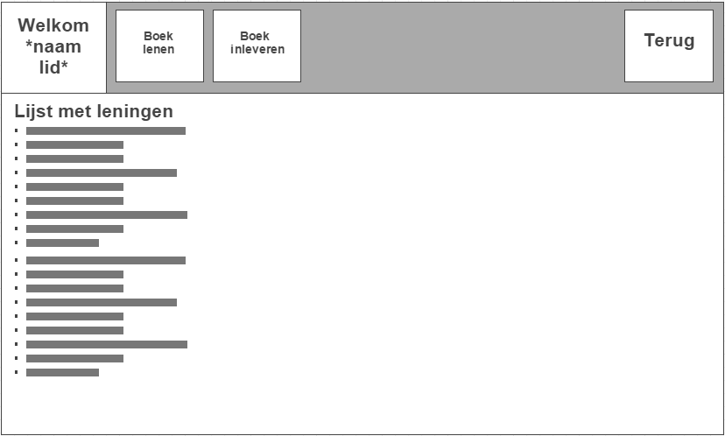

### Leningenscherm met lening geselecteerd

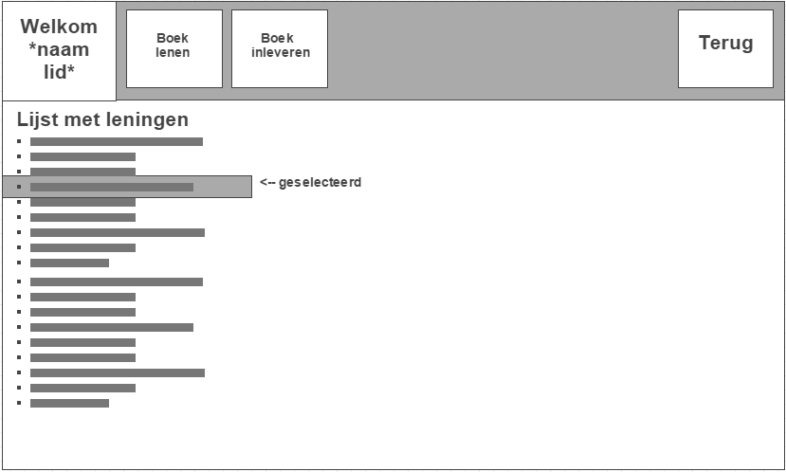

### Boek lenen

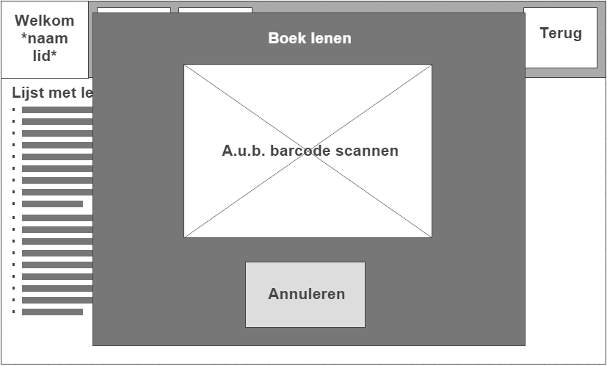

### Boek lenen annuleren

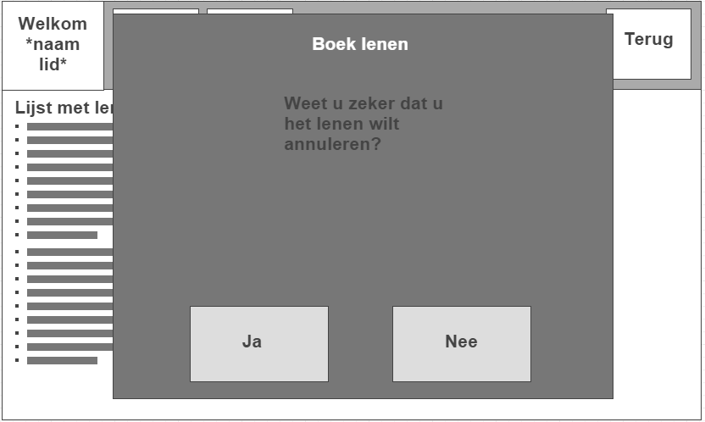

### Boek lenen bevestigen



### Boek inleveren met barcode

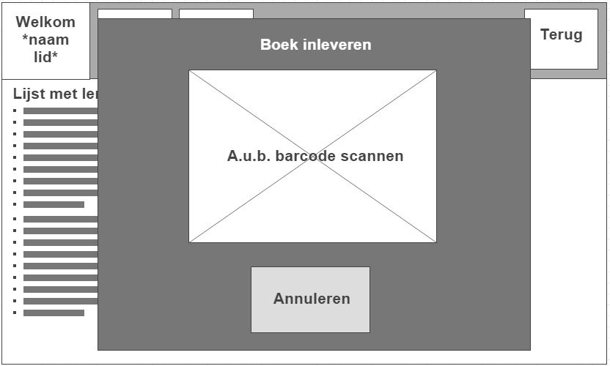

### Boek inleveren met barcode bevestigen

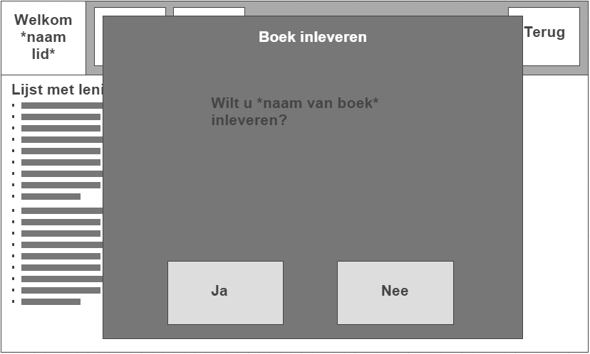

### Boek inleveren zonder barcode

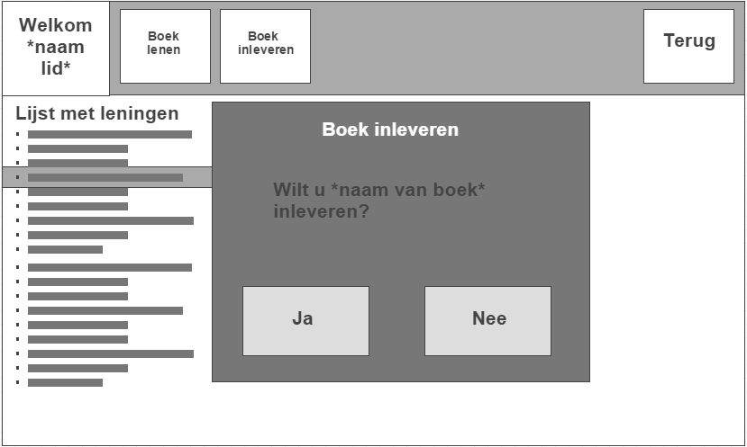

### Reserveringenscherm

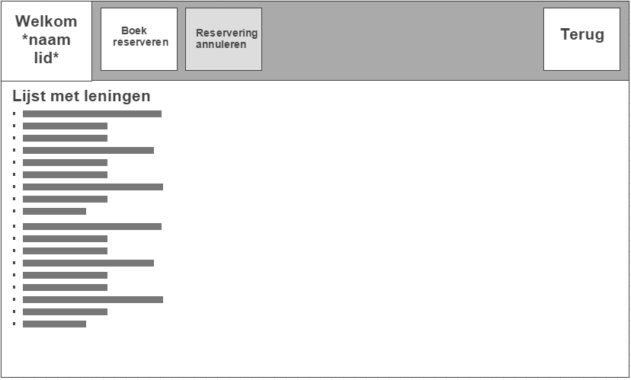

### Reserveringenscherm geselecteerd

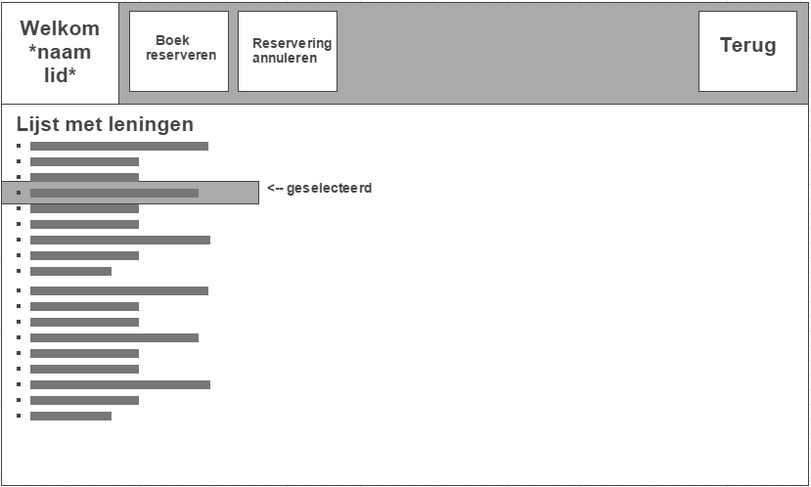

### Reservering kiezen

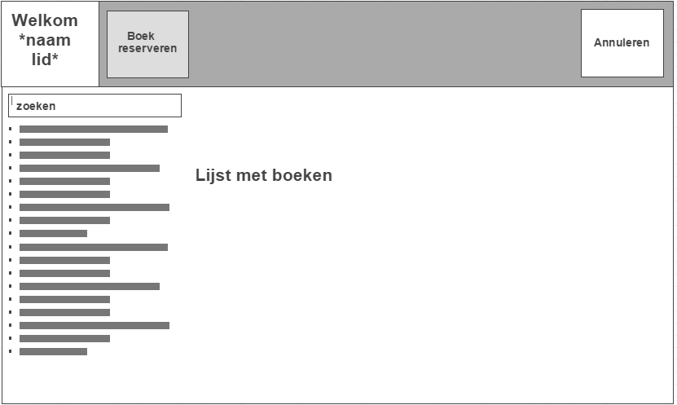

### Reservering geselecteerd

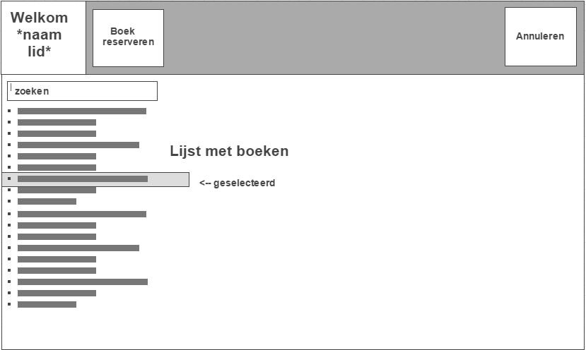

### Reserveren annuleren

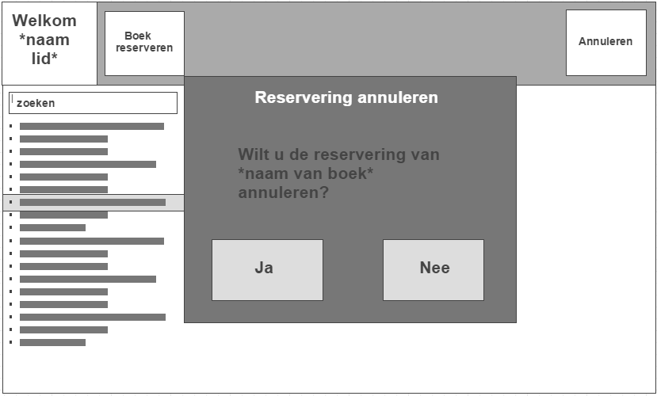

### Reservering bevestigen

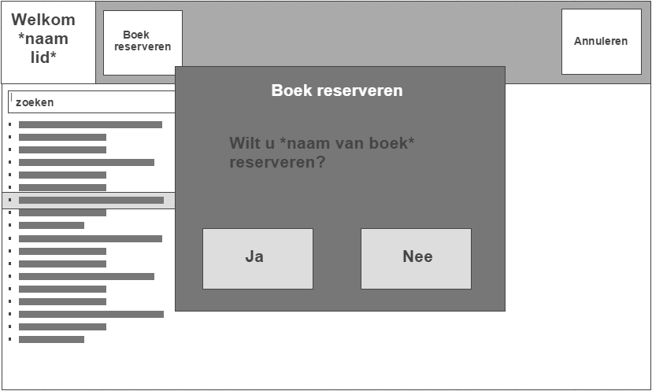

### Reservering annuleren

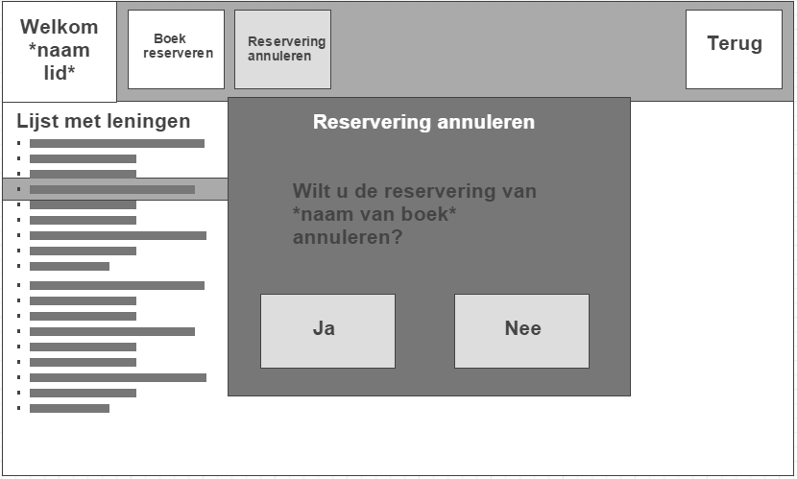

### Boekenlijst

### http://puu.sh/mAfM6/acdb89064b.png

### Uitloggen

